
Μητροπόλεως 26-28, (8^{ος} όρφ.)
Αθήνα 105 63
Τηλέφωνο: 210 3315621
Φαξ: 210 3315623 – 4
Email: info@grefis.gr

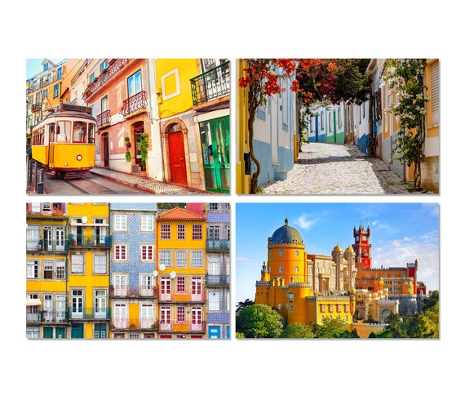
ΓΥΡΟΣ ΠΟΡΤΟΓΑΛΙΑΣ - 6ημ.
Λισαβόνα, Σίντρα, Κάβο Ντι Ρόκα, Κασκάις, Εστορίλ, Όμπιτος, Ναζαρέ, Πόρτο, Αβέιρο, Κόστα Νόβα, Φάτιμα!

Αναχωρήσεις:
31 Μαΐου ‘26
10,17,24,31 Ιουλίου ‘26
07,14,21 Αυγούστου ΄26
04 Σεπτεμβρίου ΄26

1^{η} μέρα: ΑΘΗΝΑ - ΛΙΣΑΒΟΝΑ
Συγκέντρωση στο αεροδρόμιο και απευθείας πτήση για Λισαβόνα. Άφιξη και μεταφορά στο ξενοδοχείο μας. Διανυκτέρευση.

2^{η} μέρα: ΛΙΣΑΒOΝΑ (ξενάγηση πόλης)

Πρωινό μπουφέ στο ξενοδοχείο. Η σημερινή μας ξενάγηση είναι αφιερωμένη στην γραφική και φιλόξενη πόλη, που διατηρεί έως και σήμερα το λατινικό ένδοξο χαρακτήρα της. Ένα από τα πιο φημισμένα αξιοθέατα της πόλης είναι το Μουσείο με τις Βασιλικές Άμαξες, όπου θα θαυμάσουμε μια μοναδική σε πολυτέλεια και πλούτο συλλογή που χρονολογείται ανάμεσα στον 17ο και 19ο αιώνα. Επόμενη επίσκεψη είναι το μοναστήρι των Ιερωνυμιτών, το πιο εντυπωσιακό σύμβολο της πορτογαλικής δύναμης και πλούτου. Στη συνέχεια θα επισκεφθούμε το μνημείο των Ανακαλύψεων καθώς και τον χαρακτηριστικό Πύργο του Μπελέμ, που χτίστηκε το 1515, στις όχθες του ποταμού Tagus για να προστατεύσει τις εκβολές του ποταμού και έχει χαρακτηριστεί από την UNESCO ως Μνημείο Παγκόσμιας Πολιτιστικής Κληρονομιάς, απ’ όπου ξεκίνησαν οι Πορτογάλοι θαλασσοπόροι για τα πέρατα της γης. Τέλος θα επισκεφθούμε το Πάρκο των Εθνών που διαμορφώθηκε το 1998 για την διεθνή έκθεση EXPO και να θαυμάσετε την πιο μεγάλη γέφυρα της Ευρώπης “Vasco da Gama”, μήκους 17km.. Επιστροφή το μεσημέρι στο ξενοδοχείο και απόγευμα ελεύθερο. Περπατήστε ως την Placa Rossio, εκεί που χτυπάει δυνατά η καρδιά της Λισαβόνας, αφεθείτε στις γαστρονομικές απολαύσεις και παρασυρθείτε στους έντονους ρυθμούς της πόλης. To βράδυ σας προτείνουμε να απολαύσετε τα παραδοσιακά πορτογαλικά τραγούδια fado, που έγιναν γνωστά σε όλο τον κόσμο από την φημισμένη τραγουδίστρια Αmalia Rodrigues. Διανυκτέρευση.

3^{η} μέρα: ΛΙΣΑΒΟΝΑ - ΣΙΝΤΡΑ - ΚΑΒΟ ΝΤΙ ΡΟΚΑ - ΚΑΣΚΑΙΣ - ΕΣΤΟΡΙΛ
Πρωινό μπουφέ στο ξενοδοχείο. Αναχώρηση για μία ολοήμερη ευχάριστη εκδρομή στα περίχωρα της Λισσαβόνας. Πρώτη μας στάση η Σίντρα, θερινή κατοικία των βασιλέων, μια πόλη που αφθονεί σε φυσική ομορφιά και χαρακτηρίζεται από την ιστορική και πολιτιστική κληρονομιά της. Το Παλάθιο Ρεάλ, δεσπόζει στην κορυφή ενός καταπράσινου βουνού. Επόμενη επίσκεψη το δυτικότερο σημείο της Ευρώπης, το ακρωτήρι Cabo da Roca με χρόνο ελεύθερο να φωτογραφηθούμε. Στη συνέχεια θα περάσουμε από το Κασκάις, ένα παραδοσιακό ψαροχώρι που αναπτύσσεται δίπλα στην πρωτεύουσα και το Εστορίλ, το θέρετρο όλων των εποχών, το οποίο θεωρείται από τα πιο σημαντικά τουριστικά σημεία παγκοσμίως και παρέχει ποικίλες δραστηριότητες όπως γήπεδο γκολ φ, αγωνιστική πίστα καθώς και ένα από τα μεγαλύτερα καζίνο της Ευρώπης.. Επιστροφή το απόγευμα στη Λισσαβόνα. Διανυκτέρευση.

4^{η} μέρα: ΛΙΣΑΒΟΝΑ - ΟΜΠΙΝΤΟΣ - ΝΑΖΑΡΕ - ΠΟΡΤΟ
Πρωινό στο ξενοδοχείο. Πρώτη στάση το πανέμορφο μεσαιωνικό χωριό των καλλιτεχνών, το Όμπιντος, όπου θα έχουμε την ευκαιρία να περιπλανηθούμε στα γραφικά στενά σοκάκια της πόλης, ανάμεσα σε λευκά σπίτια στολισμένα με πολύχρωμα λουλούδια. Επόμενη επίσκεψη ένα από τα πιο δημοφιλή παραθαλάσσια θέρετρα της Πορτογαλίας, το γραφικό ψαροχώρι Ναζαρέ με τις μεγάλες αμμώδεις παραλίες. Αναχώρηση για το υπέροχο Πόρτο. Με την άφιξη, τακτοποίηση στο κεντρικότατο ξενοδοχείο μας. Ελεύθερος χρόνος. Διανυκτέρευση.

5^{η} μέρα: ΠΟΡΤΟ (ξενάγηση πόλης)
Πρωινό στο ξενοδοχείο. Ακολουθεί επίσκεψη στην περιοχή Ριμπέϊρα, που εκτείνεται κατά μήκος του ποταμού, με πολλά παραδοσιακά καταστήματα και με μία ανοιχτή αγορά. Στην άνω πόλη θα δούμε τον Καθεδρικό Ναό και το υπέροχο κτίριο που στεγάζεται ο σιδηροδρομικός σταθμός. Στη συνέχεια θα επισκεφθούμε το ναό του Άγιου Φραγκίσκου και το Παλάτι Μπόλσα, που σήμερα στεγάζεται το Εμπορικό Επιμελητήριο και παλαιότερα το χρηματιστήριο. Τέλος θα επισκεφθούμε κάποιο παλιό οινοποιείο της πόλης, ΕΙΣΟΔΟΣ ΕΞ ΙΔΙΩΝ όπου για πολλά χρόνια ωριμάζει το περίφημο κρασί “ΠΟΡΤΟ” και θα έχουμε τη χαρά να γευθούμε σε ειδικά κατασκευασμένο ποτήρι “calice” την υπέροχη γεύση του και το πλούσιο άρωμα του. Υπόλοιπο ημέρας ελεύθερο. Διανυκτέρευση.

6^{η} μέρα: ΠΟΡΤΟ - ΑΒΕΙΡΟ - ΚΟΣΤΑ ΝΟΒΑ - ΦΑΤΙΜΑ - ΛΙΣΑΒΟΝΑ - ΑΘΗΝΑ
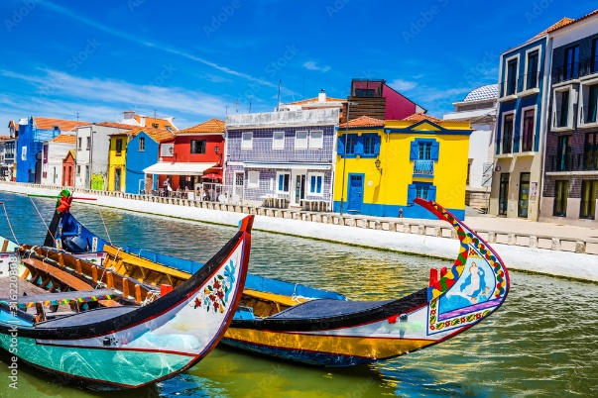
Πρωινό στο ξενοδοχείο. Αναχώρηση για το Αβέιρο, τη Βενετία της Πορτογαλίας όπως την αποκαλούν οι Πορτογάλοι, με τα κανάλια, τις γέφυρες, και τις «γόνδολες» οι οποίες είναι παραδοσιακές ξύλινες μακρόστενες βάρκες με πολύχρωμες παραστάσεις στην πλώρη. Πριν αναχωρήσουμε για τη Λισσαβόνα, θα μεταφερθούμε στην παραλία της Κόστα Νόβα με τις αμμώδεις παραλίες κ αι τους αμμόλοφους, που είναι γνωστή για τα πολύχρωμα ριγέ υπερυψωμένα σπίτια των ψαράδων. Αργά το απόγευμα άφιξη στην Λισσαβόνα και στο αεροδρόμιο για την πτήση της επιστροφής.

Αναχώρηση: 31 Μαΐου ‘26
SuperEarly Early Booking Κανονική
Τιμή κατ’ άτομο σε δίκλινο 785€ 835€ 885€
Τιμή σε μονόκλινο 1035€ 1085€ 1135€
Παιδική σε τρίκλινο (μέχρι 12 ετών) 785€ 835€ 885€
Φόροι αεροδρομίων & ξενοδοχείων 295€ 295€ 295€

Αναχωρήσεις: 17,24 ,31 Ιουλίου ‘26
SuperEarly Early Booking Κανονική
Τιμή κατ’ άτομο σε δίκλινο 735€ 785€ 835€
Τιμή σε μονόκλινο 1045€ 1095€ 1145€
Παιδική σε τρίκλινο (μέχρι 12 ετών) 735€ 785€ 835€
Φόροι αεροδρομίων & ξενοδοχείων 295€ 295€ 295€

Αναχωρήσεις: 10 Ιουλίου & 07,21 Αυγούστου΄26
SuperEarly Early Booking Κανονική
Τιμή κατ’ άτομο σε δίκλινο 785€ 835€ 885€
Τιμή σε μονόκλινο 1095€ 1145€ 1195€
Παιδική σε τρίκλινο (μέχρι 12 ετών) 785€ 835€ 885€
Φόροι αεροδρομίων & ξενοδοχείων 295€ 295€ 295€

Αναχωρήσεις: 14 Αυγούστου & 04 Σεπτεμβρίου ’26
SuperEarly Early Booking Κανονική
Τιμή κατ’ άτομο σε δίκλινο 825€ 875€ 925€
Τιμή σε μονόκλινο 1135€ 1185€ 1235€
Παιδική σε τρίκλινο (μέχρι 12 ετών) 825€ 875€ 925€
Φόροι αεροδρομίων & ξενοδοχείων 295€ 295€ 295€

Πτήσεις με την SKY express
ΑΘΗΝΑ - ΛΙΣΑΒΟΝΑ GQ 922 20.00 - 22.30
ΛΙΣΑΒΟΝΑ - ΑΘΗΝΑ GQ 923 23.30 – 05.30

Περιλαμβάνονται :
- Αεροπορικά εισιτήρια οικονομικής θέσης Αθήνα – Λισαβόνα – Αθήνα με την SKY express.
- Πολυτελές κλιματιζόμενο πούλμαν για τις μετακινήσεις σύμφωνα με το πρόγραμμα.
- Μεταφορές από/προς αεροδρόμιο εξωτερικού.
- Πρωινό καθημερινά σε μπουφέ.
- Διαμονή σε επιλεγμένα κεντρικότατα ξενοδοχεία 4* ή παρόμοια:
HF Ipanema Porto 4* ή HF Fenix Porto 4* στο Πόρτο.
HF Fenix Urban 4* ή HF Fenix Lisboa 4* στη Λισαβόνα.
- Εκδρομές, περιηγήσεις, ξεναγήσεις, σύμφωνα με το πρόγραμμα.
- Έμπειρος αρχηγός - συνοδός του γραφείου μας.
- Ασφάλεια αστικής/επαγγελματικής ευθύνης.
- ΦΠΑ.
- Μια χειραποσκευή μέχρι 8 κιλά.
- Μια βαλίτσα μέχρι 20 κιλά.

Δεν περιλαμβάνονται:
- Φόροι αεροδρομίων & ξενοδοχείων (295€).
- Είσοδοι σε μουσεία, αρχαιολογικούς χώρους και γενικά όπου απαιτείται.
- Είσοδος σε οινοποιό.
- Ότι αναφέρεται ως προαιρετικό ή προτεινόμενο.
- Προαιρετική ασφάλεια (25€).
- Ακουστικά περιηγήσεων 15€.

Σημαντικές Σημειώσεις:

Σημαντικές Σημειώσεις:
Σημαντικές Σημειώσεις:
- Η τιμή «SuperEarly» ισχύει με, προκαταβολή 450€/άτομο MH επιστρεπτέα για τις πρώτες 10 συμμετοχές, εξόφληση στις 21 μέρες πριν non-refundable.
- Η τιμή «EarlyBooking» ισχύει για τις πρώτες 10 συμμετοχές, προκαταβολή 450€/άτομο επιστρεπτέα έως και 45 μέρες πριν, εξόφληση στις 21 μέρες πριν non-refundable. Παρέχεται η δυνατότητα 6 άτοκων δόσεων με προκαταβολή εφάπαξ 450€/άτομο.

- Η τιμή «Κανονική» ισχύει με προκαταβολή 450€/άτομο επιστρεπτέα έως και 45 μέρες πριν, εξόφληση στις 21 μέρες πριν non-refundable. Παρέχεται η δυνατότητα 10 άτοκων δόσεων με προκαταβολή εφάπαξ 450€/άτομο.
5.Ξεναγήσεις και εκδρομές, ενδέχεται να αλλάξει η σειρά που θα πραγματοποιηθούν.
6. Η παιδική τιμή αφορά παιδιά αυστηρά μέχρι 12 ετών με 2 ενήλικες.

